Информация о реализованных инициативных проектах в 2025году

по Тарногскому муниципальному округу Вологодской области

1. Обновление конструкций со списками воинов погибших в годы ВОВ 1941-1945 г.г. в д.Сергиевская, сумма контракта-57800,00 руб.

БЫЛО

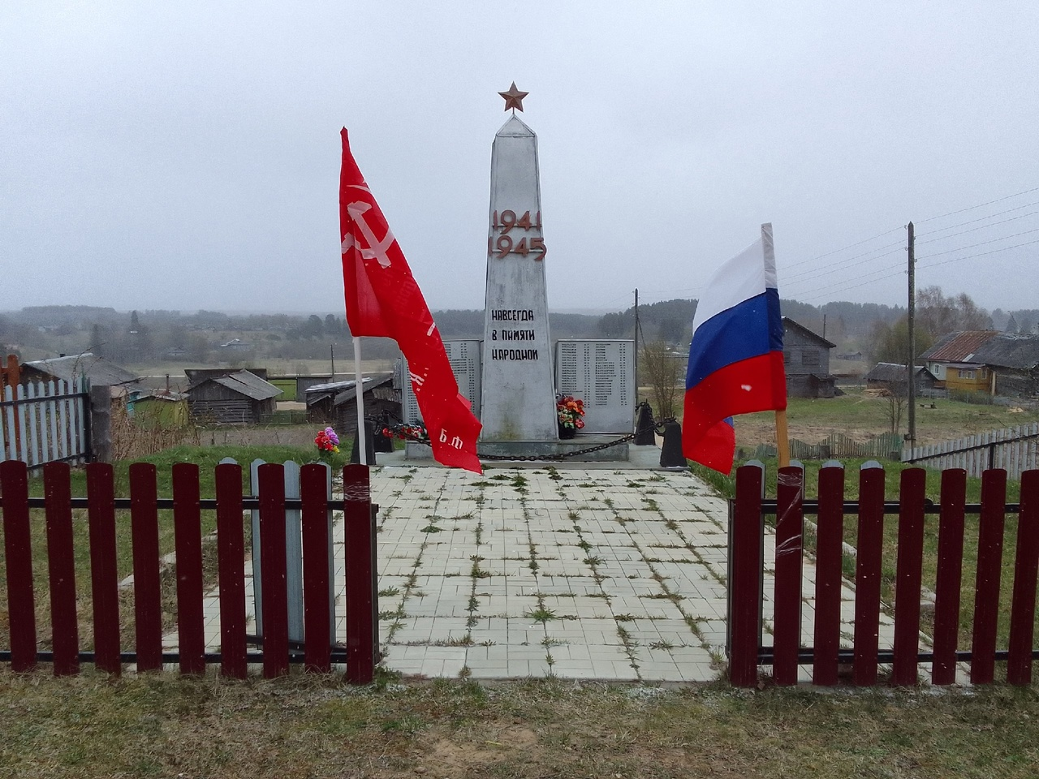

СТАЛО

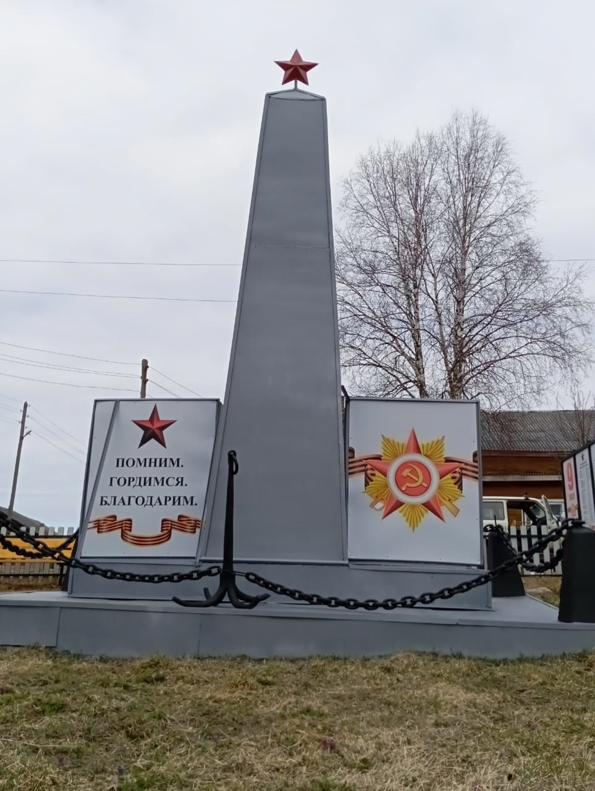

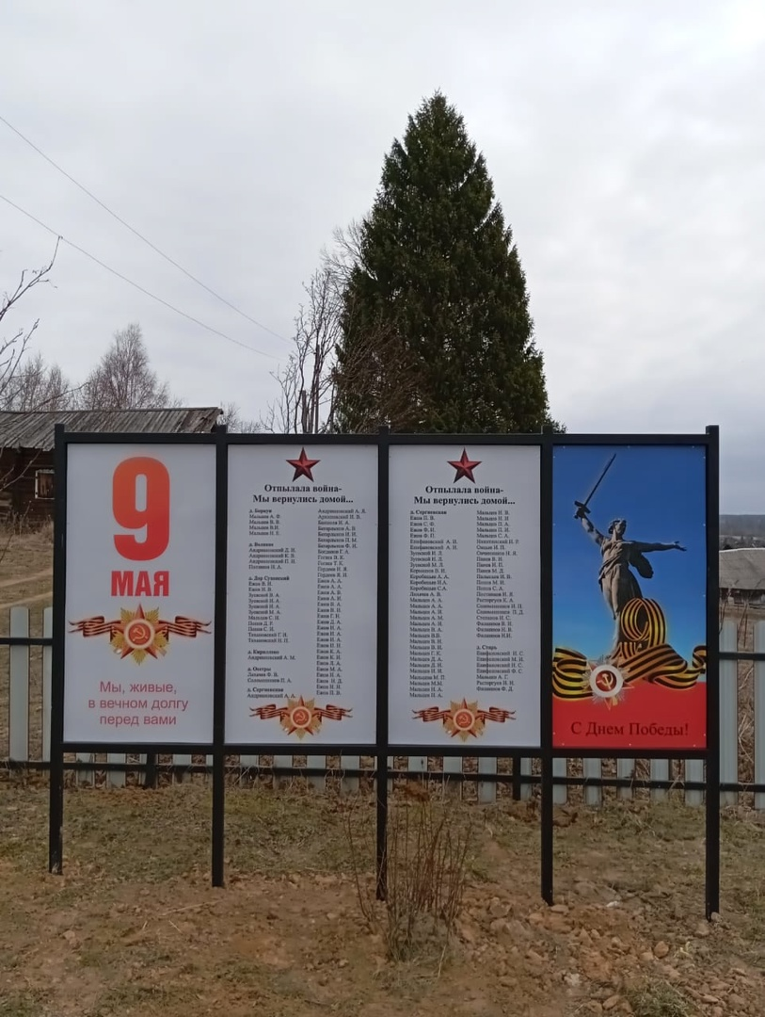

2.Благоустройство территории памятника погибшим в годы Великой Отечественной войны в д.Никифоровская, сумма контракта-102807,80 руб.

БЫЛО

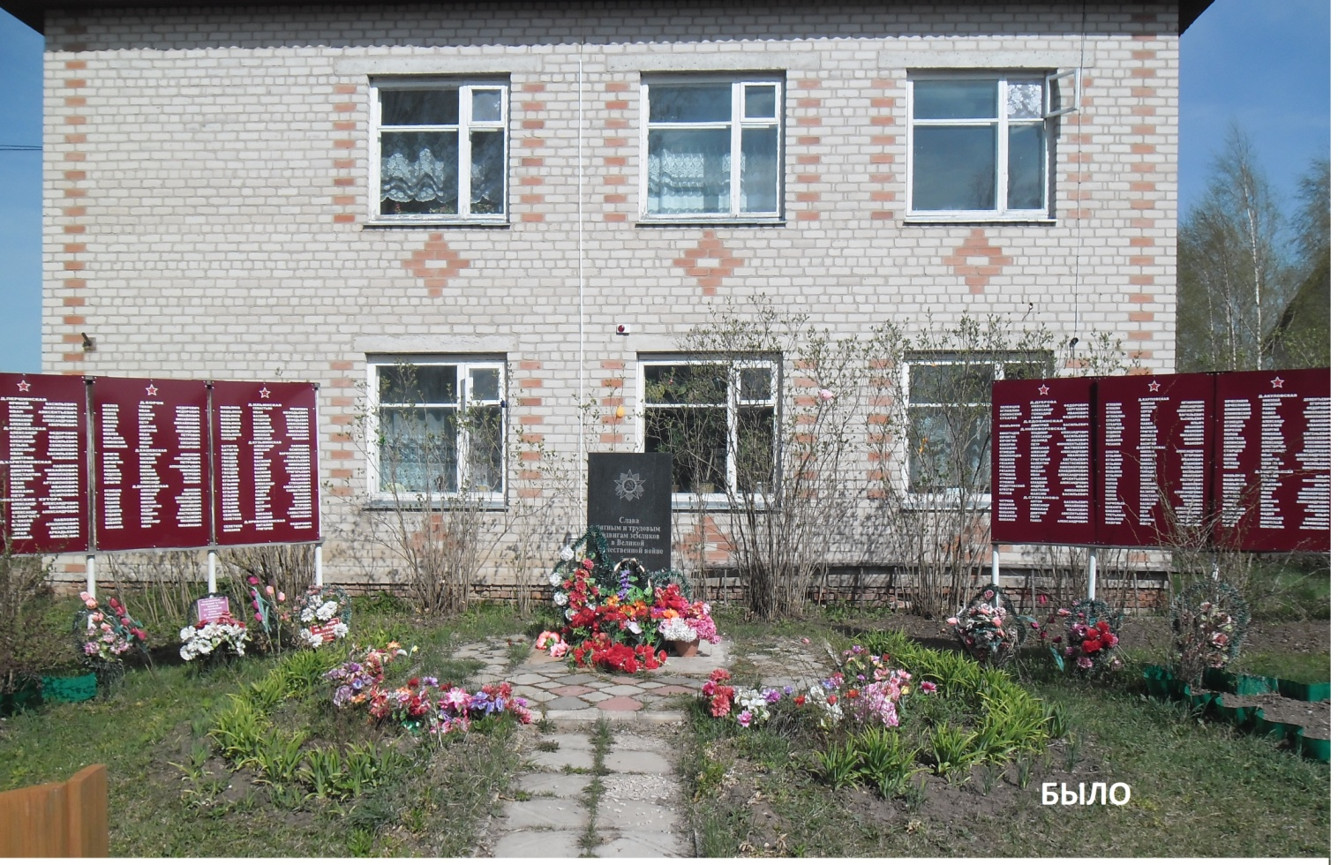

СТАЛО

